Cayetano Guillén Rodríguez – 48462520W

EJERCICIOS TEMA 2

Ej. 1) Un cauce no lineal de 5 etapas puede ejecutar 2 tipos de instrucciones, I1 e I2, las cuales recorren dicho cauce según las secuencias: (Tipo I1) S1, S3, S5, S2, S3, S4 y (Tipo I2) S2, S1, S2, S5, S1, S3. Determina las latencias prohibidas para la secuencia de operaciones I1-I1-I2..., y construye el diagrama de estados si tomamos siempre la mínima latencia disponible para la siguiente instrucción.

Inicialmente, dibujemos la tabla de reservas correspondiente:

S1 | I1 | I2 |  |  | I2
S2 | I2 |  | I2 | I1
S3 |  | I1 |  |  | I1 | I2
S4 |  |  |  |  |  | I1
S5 |  |  | I1 | I2

Analicemos ahora cuales son las latencias prohibidas y construyamos los vectores y matrices correspondientes:

I1-I1 = {3} = 00100
I1-I2 = {1, 4} = 01001
I2-I1 = {1, 3} = 00101
I2-I2 = {3. 2} = 00110

I1 I1 00100 I1 I2 01001
M_{I1} = I2 I1 = 00101 M_{I2} = I2 I2 = 00110

Una vez hecho esto, creamos el diagrama de estados:
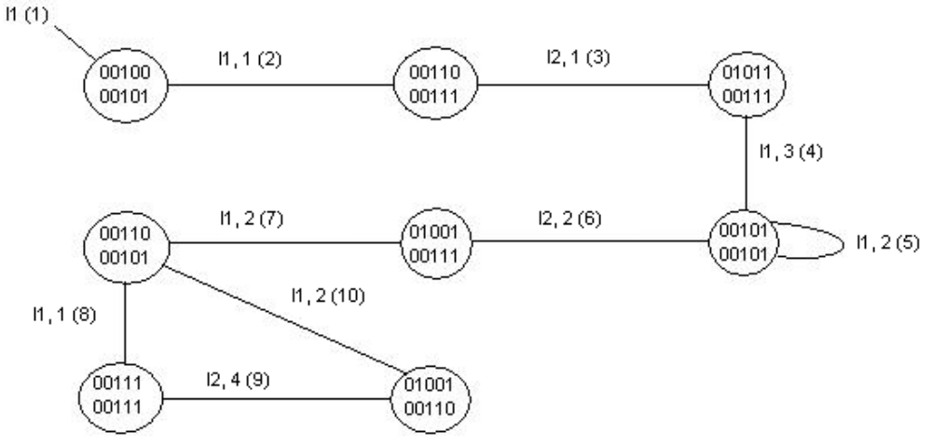

En las transiciones entre estados se indica:

<Instruccion>, <Latencia tomada> (<Nº de Instrucción>)

De esta forma, tomando la mínima latencia posible para meter la siguiente instrucción, llegamos al bucle formado por los 3 estados expuestos al final del diagrama, que corresponden a las instrucciones 7, 8 y 9, y a todas las instrucciones que sigan a estas en el mismo orden (10, 11 y 12; 13, 14 y 15; etc...).

Ej.2) El siguiente código:

lw r2, #8
lw r3, 0x3FE
add r4, r0, r1
add r5, r2, r3
sw (r4), r5
lw r6, 0x00F
add r7, r5, r2
sw (r6), r5
mult r8, r6, r7
sw (r2), r8

se ejecuta en un procesador segmentado en 5 etapas, con ejecución desordenada y emisión ordenada. El procesador dispone de una unidad de multiplicación que tarda 4 ciclos, una unidad de almacenamiento que tarda 1 ciclo, dos unidades de suma/resta que tardan 3 ciclos y una unidad de carga que tarda 1 ciclo. Determina cuantos ciclos tarda en ejecutarse el programa en dicho procesador sabiendo que éste es capaz de captar, decodificar, emitir y finalizar 3 instrucciones por ciclo, detallando las dependencias de datos entre instrucciones.

Instrucción | IF | ID/ISS | EX | MEM | WB
lw r2, #8 | 1 | 2 | 3 | 4 | 5
lw r3, 0x3FE | 1 | 2 | 4 | 5 | 6
add r4, r0, r1 | 1 | 2 | 3-5 | 6 | 7
add r5, r2, r3 | 2 | 3 | 7-9 | 10 | 11
sw (r4), r5 | 2 | 3 | 10 | 11 | 12
lw r6, 0x00F | 2 | 3 | 7 | 11 | 12
add r7, r5, r2 | 3 | 4 | 11-13 | 14 | 15
sw (r6), r5 | 3 | 4 | 11 | 15 | 16
mult r8, r6, r7 | 3 | 4 | 11-15 | 16 | 17
sw (r2), r8 | 4 | 5 | 16 | 17 | 18

Como se puede comprobar observando la tabla, el procesador necesitará 18 ciclos para completar la ejecución del programa.

Las dependencias encontradas en el código son:
- r5 en sw (r4), r5 respecto a add r5, r2, r3
La ejecución de la primera instrucción debe esperar hasta que termina la anterior.

- r8 en sw (r2), r8 respecto a mult r8, r6, r7
No hay problema ya que no entran al mismo tiempo a ejecución.

